景区自助售取票系统解决方案

厦门市乐智科技有限公司

一、行业背景
旅游，已经成为人们节假日最佳的选择，它既可以放松我们工作长久的疲惫，还可以陪自己的家人，对自己身心都是一种放松。而到景点旅游免不了需要买票，而且排队买票期间也造成了时间的浪费。首先我们先分析购票时有哪些地方不合理：
1、购票信息获取渠道有限且不充分，往往在游客需要反复阅读提示信息后方可明确如何购票；
2、口音存在时，往往耗费大量时间且不能获得准确信息，
3、在当前非现金支付已逐步成为主流
4、旅游高峰期，因售票窗口有限，游客排队等候购票时间过长，会产生极度的疲劳与厌烦情绪。
5、售票人员增加导致人工成本增幅过大，与增加收益的企业目标相互矛盾；
6、人员素质参差不齐，客户满意度不能稳定、持续保持高位；
7、当工作人员态度不佳时，易发生冲突，对景区造成严重的社会影响。
8、市场竞争越来越激烈，竞争的方向已由过去的“商品竞争”演变成“服务竞争”。
而在使用景区自助售票机以后，效果会大大不一样，从整体上了景区提升企业运转效率；同时它比起人工售票来说，提高景区服务品质与管理水平；增强游客售取票 环节的用户体验，使用户与客人之间的粘合度更高；提升企业品牌形象，增加企业效益；面对信息时代的挑战，利用科技手段提高企业管理水平，为企业管理决策提 供技术支持。

自助售票机背景
自动售票机系统由微电脑控制，功能强大，设置灵活，稳定性高；自助售票机强大的收银找零功能能够更加高效、安全、便捷的代替人工售票；同时，自助售票机具备当今时代最流行的的支付宝支付、微支付、银联支付的消费模式；具有二维条码扫描、身份证识别、打印票据、银行卡识别、密码键盘、等设备；触摸屏液晶界面可设多级菜单；打印内容可灵活编辑修改；广告屏能够有效的发挥介绍、宣传的功能；报表实时统计，可生成各种统计报表。

自助售票机概述

自动售票机系统是指普通客户可以在一台机器终端进行购买、取票等全方位的销售业务，使用自助售票机，用户可以通过触摸操作屏幕，通过二代身份证的电子化功能，实现自动读取身份信息，以现金、银联、支付宝、微支付的方式支付票款。操作界面人性化、步骤简单宜用、实时出票。

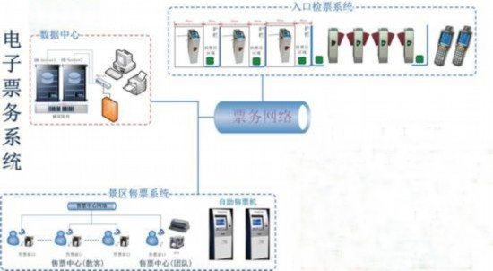
四、自助售取票系统的组成结构图

自助售取票机的硬件组成

硬件设备
- 整体外形机箱
- 微型电脑
- 现金收银模块
- 找零模块
- 门票打印机
- 小票打印机
- 银联模块
- 二维码扫描模块
- 密码键盘广告屏
- 触摸显示器
- UPS不间断电源
六、自助售取票系统软件
自助售取票系统由，票务系统，自助终端系统、网上预订系统组成。

